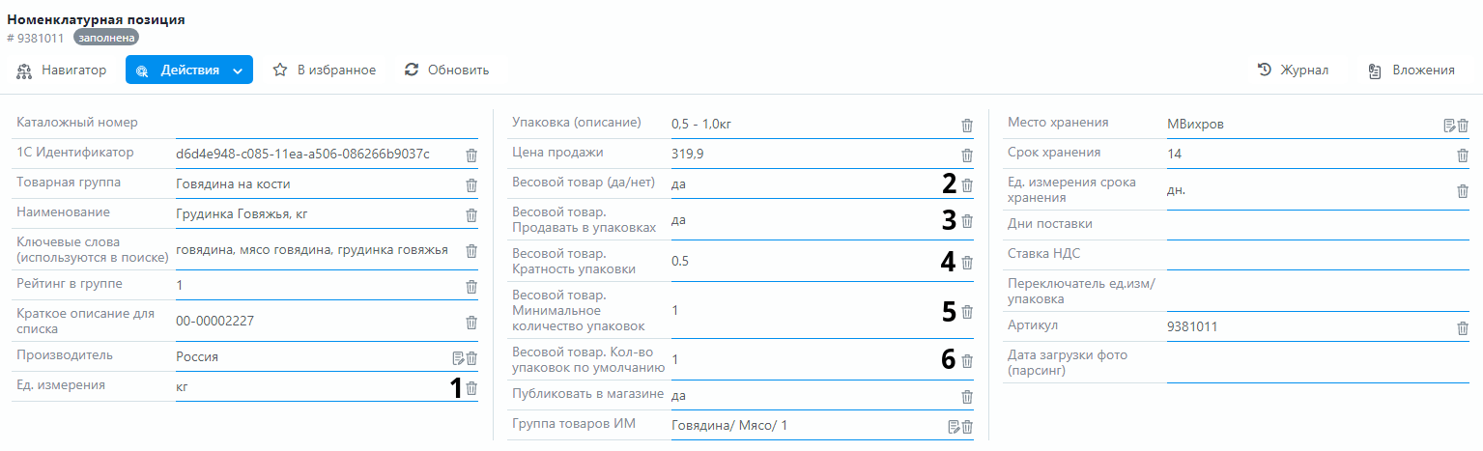
Рис.1

Ед. измерения (Рис.1 №1)
Поле используется для отражения, в каких единицах измерения ведется учет товара и устанавливается цена в этой единице измерения.
Также эта единица измерения отображается в интернет-магазине. (Рис.2)

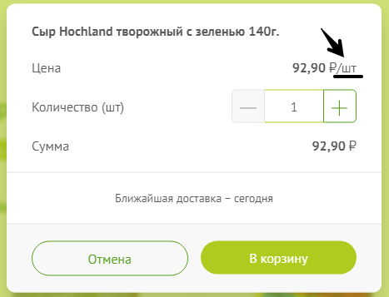
Рис.2

Весовой товар (да/нет) (Рис.1 №2).
Если установлено значение «да», то товар относится к весовому и может быть настроен с помощью полей №3-№6 на Рис.1. Если установлено значение «нет», то поля №3-№6 не используются для настройки.

Настройка весового товара:

Весовой товар. Продавать в упаковках (Рис.1 №3).
Если установлено значение «да», то клиент имеет возможность выбора товара как в весовом измерении, так и в упаковках. (Рис.2), иначе доступен только выбор только в единицах измерения
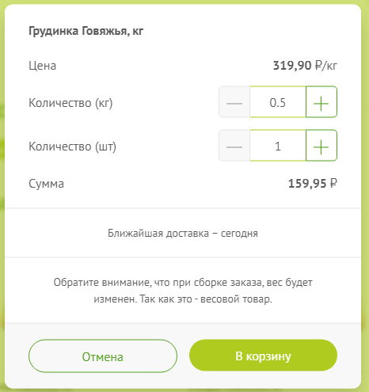
Рис 2

Весовой товар. Кратность упаковки (Рис.1 №4).
Поле используется, для установки «шага», который используется для расчета при добавлении / удалении товара. Например, установим значение 0.5 для данного поля. Значение количества товара в весовых единицах до однократного увеличения. Рис 3.а и после Рис 3.б.
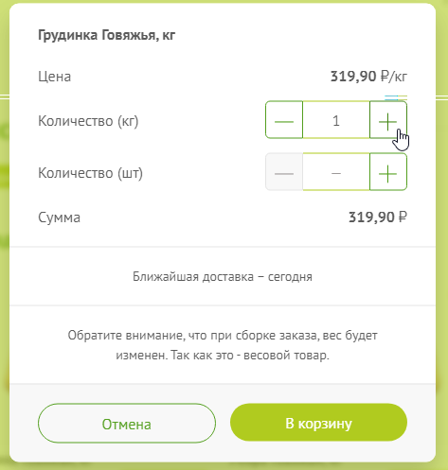
Рис 3.а
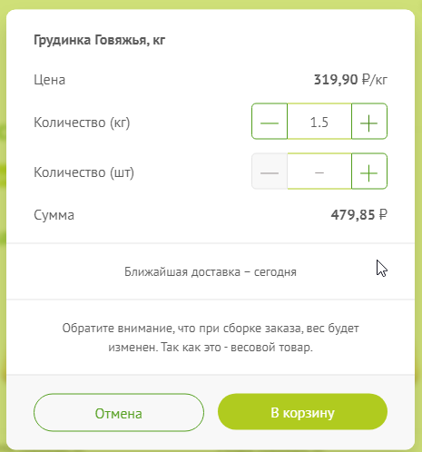
Рис 3.б

Весовой товар. Минимальное количество упаковок (Рис.1 №5).
Поле отражает, то минимальное количество товара в упаковках (с учетом заданной кратности), которое клиент может добавить в корзину. Например, если значение поля = 2, а «Весовой товар. Кратность упаковки» = 0.5, то клиент может добавить в корзину минимум 1 кг или 2 упаковки. (Рис.4)

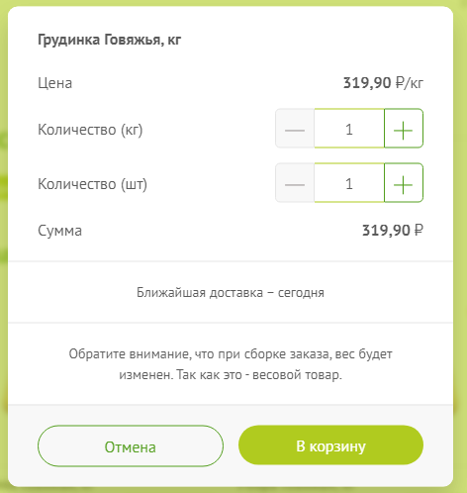
Рис 4

Весовой товар. Кол-во упаковок по умолчанию (Рис.1 №6).
Настройка поля задает начальное значение в упаковках (с учетом заданной кратности) при добавлении товара в корзину. Величина весового значения пропорциональна указанной в поле «Весовой товар. Кратность упаковки». Например (Рис.5), если Кратность упаковки = 0.5, а Кол – во упаковок по умолчанию = 2, то при добавлении товара в корзину клиенту будет предложено 1 кг товара.

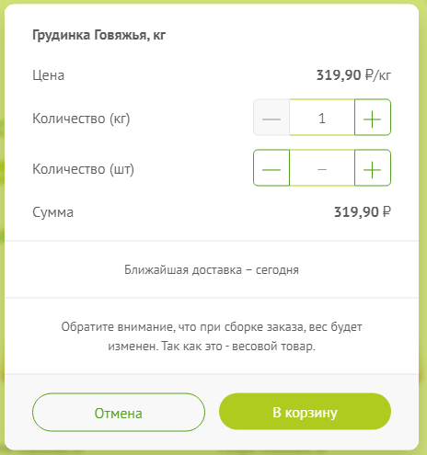
Рис 5

Настройка товара, который продается только в упаковках
Редактируем только поле «Ед. измерения (Рис.1 №1)». Выбираем необходимое значение из словаря. Поля №3-№6 на Рис.1 не заполняем.
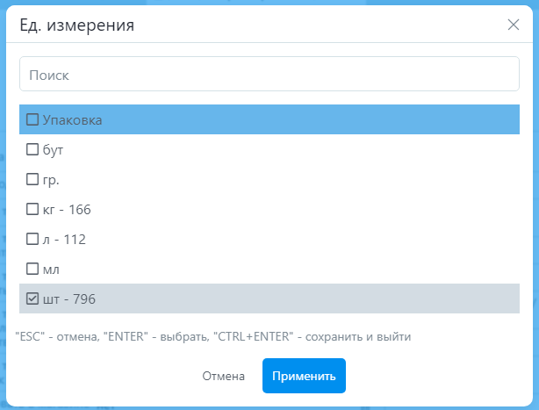
Рис 6

